Образовательные стандарты.

Общие положения
Образовательный стандарт – это документ, который устанавливает комплекс норм, правил, требований к образовательной программе по направлению (специальности) определенного уровня образования. ФГОС ВПО содержит информацию о программе и сроках обучения студентов для определенного направления и специальности. Служит основой для учебных планов. Однозначно идентифицируется номером и датой государственной регистрации.

ФГОС
Раздел системы «Реестр стандартов обучения» содержит информацию по ФГОС и предоставляет возможность просмотра имеющихся стандартов и ввода информации о новых стандартах.

  - Создание ФГОС ВПО
Для создания нового образовательного стандарта необходимо войти в раздел системы «Реестр стандартов обучения».
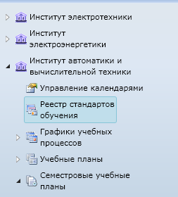

В правой части окна отразиться перечень образовательных стандартов, имеющихся в системе. Система имеет возможность фильтрации стандартов:
- по уровню подготовки
- по направлению/ специальности
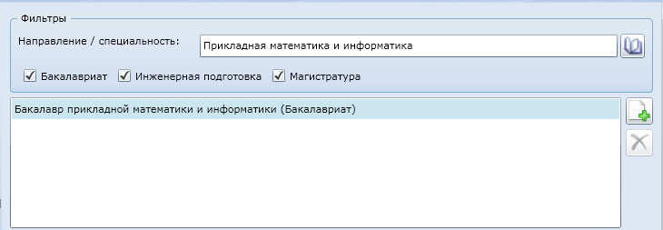
Для создания нового стандарта необходимо:
- вызвать «Создать ФГОС ВПО»
- В открывшемся окне заполнить основные характеристики стандарта
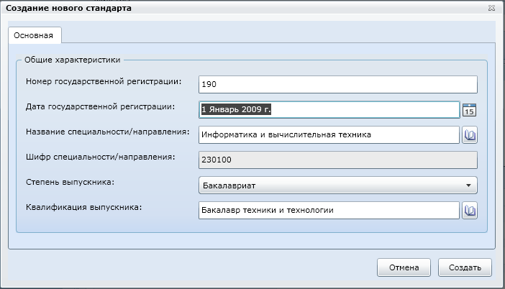
- Нажать кнопку «Создать»
- Перейти на закладку «Дисциплины»
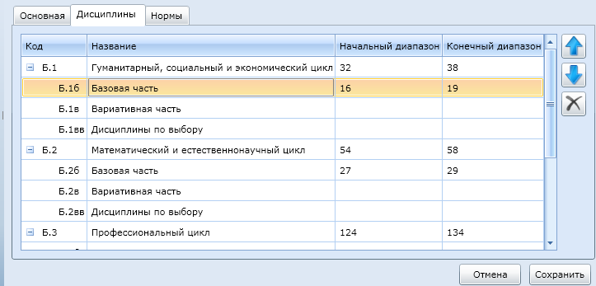
- Заполнить графы «Начальный диапазон» и «Конечный диапазон» в соответствии со значениями графы «Трудоемкость (Зачетные единицы)» в документе ФГОС ВПО данного направления/ специальности.
- Для заполнения каждой части каждого цикла необходимо выделить нужную часть и правой клавишей мыши открыть всплывающее меню:
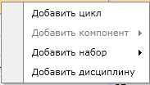
- Выбрать пункт «Добавить дисциплину»
- В открывшемся окне найти нужную дисциплину, пометить её отмечаемой галкой и нажать «ОК».
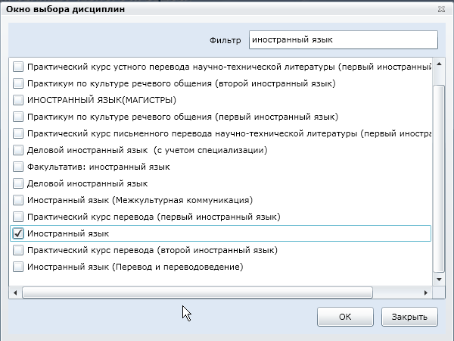

- Перейти на закладку «Нормы»
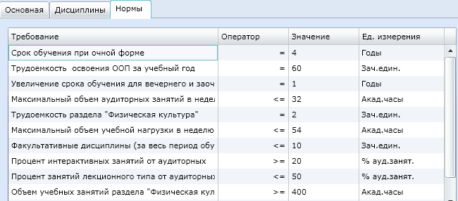

- Выбирая оператор 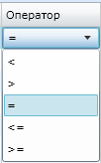 и единицу измерения 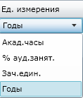 в соответствующих столбцах необходимо заполнить таблицу в соответствии с требованиями данного ФГОС ВПО.
  - Редактирование ФГОС ВПО
Редактирование имеющегося в системе образовательного стандарта возможно только в том случае, если на его основе ещё не создано ни одного учебного плана.
Пример ФГОС ВПО недоступный для редактирования:
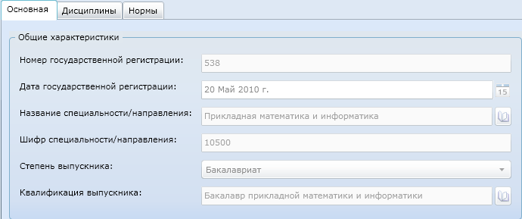

При необходимости внесения изменений и дополнений в ФГОС ВПО необходимо:
- Найти нужный ФГОС ВПО из списка стандартов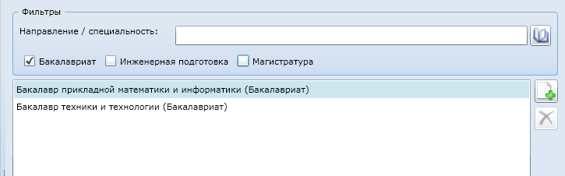
- Открыть свойства ФГОС ВПО с заполненными и доступными для редактирования полями.
- Внести нужные изменения.
- Сохранить изменения, нажав кнопку «Сохранить» .

  - Создание ФГОС ВПО на основе существующего
При необходимости создать ФГОС ВПО на основе уже существующего следует:
- Выделить в списке стандартов нужный ФГОС ВПО.
- Нажать правую клавишу мыши, которая вызывает «Создать на основе»
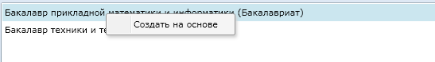

- Откроется окно ФГОСа ВПО с точно так же заполненными полями кроме полей общих характеристик
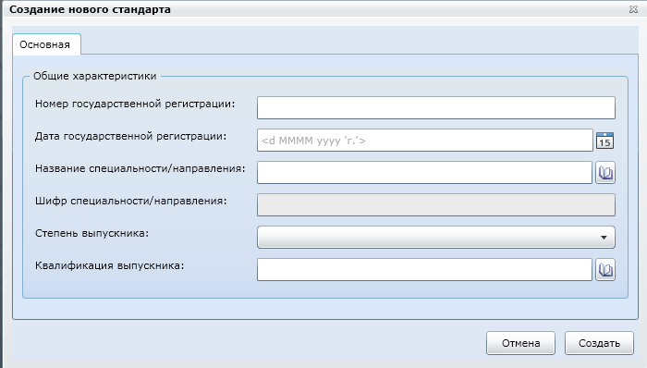
- Заполнить оставшиеся поля.
- При необходимости возможно редактирование списка дисциплин на закладке «Дисциплины» и параметров на закладке «Нормы»
- Сохранить изменения, нажав кнопку «Сохранить» .
Если пользователь ввел те же значения, что и у документа-основания, система выдаст предупреждающее сообщение и не даст сохранить изменения.

